Giáo viên: Nguyễn thị Thu Hồng.
THPT Võ thị Sáu.
Câu 1. Dựa vào Atlat Việt Nam trang 9. Co biết vùng khí hậu nào có tần suất từ 1,3 đến 1,7 cơn bão/tháng?
a. Tây Bắc Bộ. b. Đông Bắc Bộ. c. Bắc Trung Bộ. d. Nam Trung Bộ.
Câu 2. Dựa vào Atlat Địa lí Việt Nam trang 10, 3 hệ thống sông có tỉ lệ diện tích lưu vực lớn nhất nước ta là
a. sông Mê Kông, sông Hồng, sông Đồng Nai.
b. sông Hồng, sông Mê Kông, sông Đồng Nai.
c. sông Hồng, sông Mê Kông, sông khác.
d. sông Mê Kông, sông Hồng, sông khác.
Câu 3. Cho biểu đồ
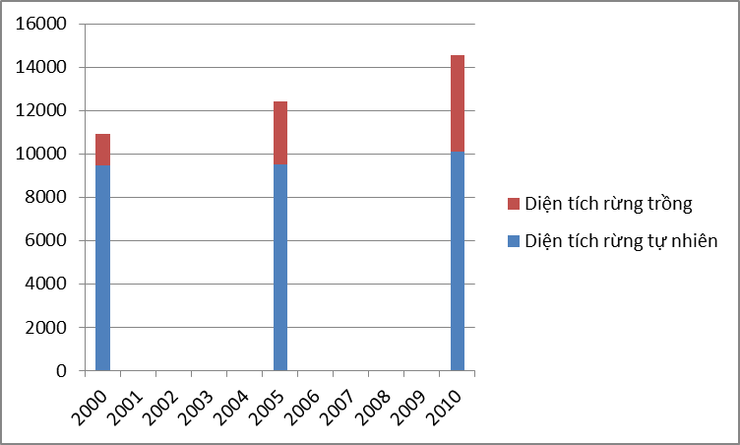
Biểu đồ trên thể hiện nội dung nào sau đây?
a. Cơ cấu diện tích rừng nước ta. b. Diện tích rừng cả nước qua các năm.
c. Tốc độ tăng trưởng diện tích rừng nước ta. d. Sự suy giảm diện tích rừng nước ta.
Câu 4. Cho bảng số liệu
Khách du lịch và doanh thu từ du lịch
Để thể hiện tình hình phát triển du lịch Việt nam qua các năm, biểu đồ nào sau đây là thích hơp nhất?
a. biểu đồ tròn. b. biểu đồ cột. c. biểu đồ đường. d. biểu đồ kết hợp.
Câu 5. Trên đất liền, Việt Nam không giáp với nước nào?
a. Trung Quốc. b. Thái Lan. c. Lào. d. Campuchia.
Câu 6. Trong các đáp án sau đây thể hiện các bộ phận hợp thành vùng biển nước ta, không có đáp án nào?
a. lãnh hải. b. vùng tiếp giáp lãnh hải. c. vùng đất dưới biển. d. thềm lục địa.
Câu 7. Trong cơ cấu sử dụng điện nước ta hiện nay chưa có nguồn điện sản xuất từ
a. nhiệt điện. b. thuỷ điện. c. điện gió, mặt trời. d. điện nguyên tử.
Câu 8. Nhóm đất chủ yếu của nước ta
a. feralit. b. phù sa. c. đất cát. d. đất núi đá.
Câu 9. Thiên tai nào ảnh hưởng nhiều nhất đến hoạt động sản xuất và đời sống ở nước ta?
a. hạn hán. b. lốc xoáy. c. vòi rồng. d. bão.
Câu 10. Đặc điểm nào không đúng khi nói về quá trình đô thị hoá Việt Nam?
a. Trình độ đô thị hoá thấp. b. Quá trình đô thị hoá diển ra chậm chạp.
c. Diễn ra sớm (thế kỉ III trước Công nguyên.
d. Quá trình đô thị hoá không gắn liền với công nghiệp hoá.

